REQUERIMENTO Nº 454/2020

Requer informações acerca de casa supostamente abandonada na Rua Benignidade nº 273, no Bairro Jardim Vista Alegre.

Senhor Presidente,

Senhores Vereadores,

CONSIDERANDO que fui procurado por moradores do bairro, reclamando que a casa há muito tempo abandonada, e que segundo eles, vem sendo invadida por pessoas estranhas e suspeitas, e ninguém conhece o proprietário do imóvel para informá-lo;

CONSIDERANDO que a reclamação dos moradores, o mato tomou conta de tudo, além de lixo acumulado, ( foto em anexo) o que pode ocasionar a proliferação de animais peçonhentos, ou seja, problema de saúde pública e insegurança as pessoas próximas a este imóvel.

REQUEIRO que, nos termos do Art. 10, Inciso X, da Lei Orgânica do município de Santa Bárbara d’Oeste, combinado com o Art. 63, Inciso IX, do mesmo diploma legal, seja oficiado o Excelentíssimo Senhor Prefeito Municipal para que encaminhe a esta Casa de Leis as seguintes informações:

1º) A prefeitura tem informação, a quem pertence o imóvel localizado na Rua Benignidade nº 273, no Bairro Jardim Vista Alegre?

2º) Caso resposta positiva, tem como informá-lo e pedir providência com relação a limpeza e o fechamento do portão, das portas e janelas do imóvel?

3º) É possível o Setor de Fiscalização e o Centro de Zoonoses, fazerem uma vistoria no local para levantar, se não há foco do Mosquito da dengue, o Aedes aegypti e de animais peçonhentos, tais como, escorpião, barata, aranha, cobra, rato e outros dentro do imóvel para evitar uma possível epidemia?

4º) Se a resposta 3 for positiva, quando?

5º) A prefeitura pode enviar equipes de limpeza no local, para retirada do mato e entulho?

6º) Outras informações que julgar necessárias.

Plenário “Dr. Tancredo Neves”, em 02 de dezembro de 2.020.

**CARLOS FONTES**

-vereador-

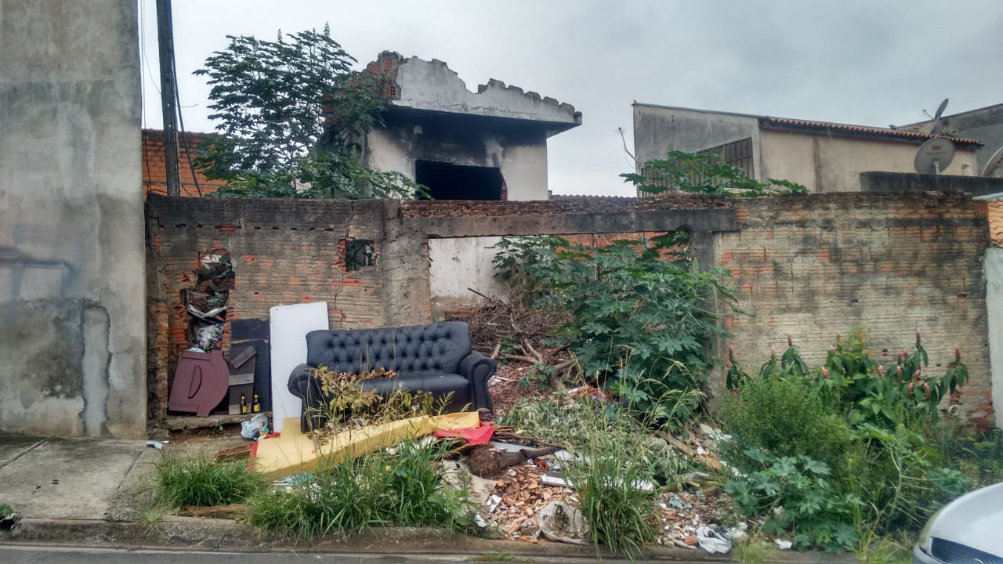

Plenário “Dr. Tancredo Neves”, em 02 de dezembro de 2.019.

**CARLOS FONTES**

-vereador-